Der rollende Stab 21.11.19

Ihr habt bereits gelernt, dass Elektronen, die sich bewegen, ein Magnetfeld erzeugen. Was passiert wohl, wenn Elektronen durch ein äußeres Magnetfeld fließen? Probiere es aus!

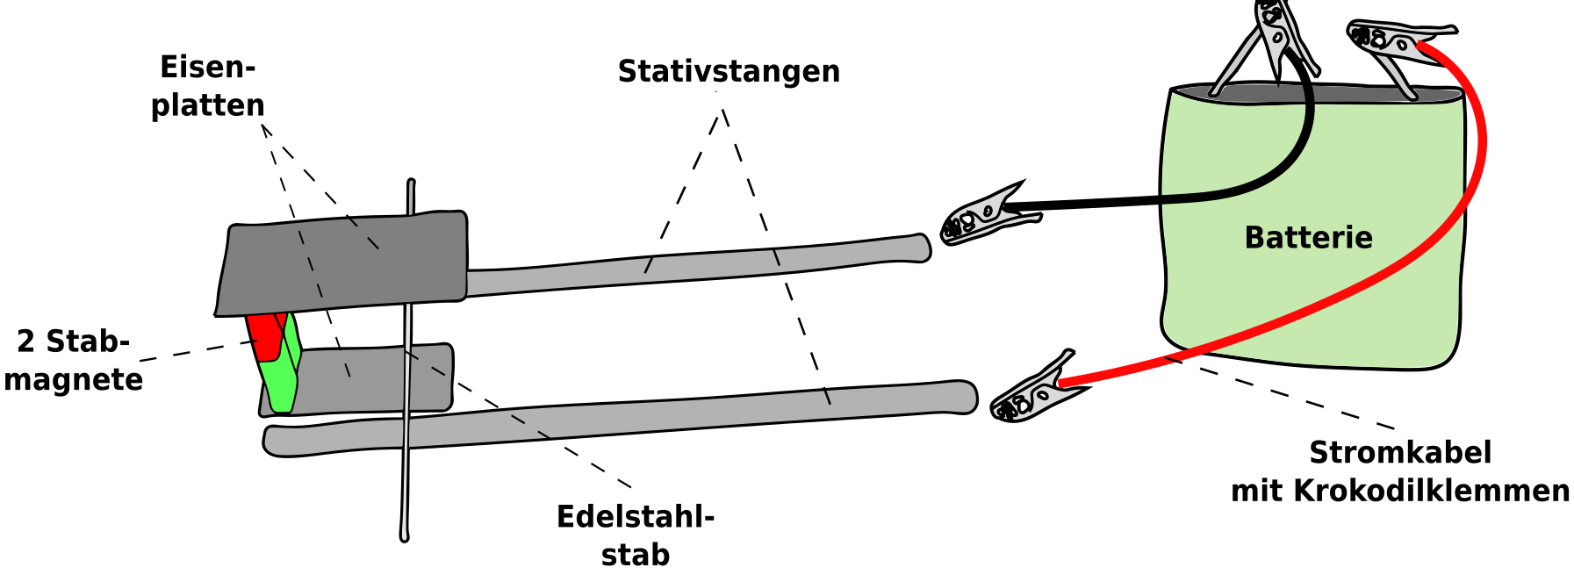

Durchführung des Experiments:
- Baut den Versuch wie in der Abbildung oben auf (ohne die offenen Stromkabel an die Stativstangen zu halten!!!). Der Edelstahlstab muss zwischen den beiden Eisenplatten befinden.
- Haltet nun für kurze Zeit das eine Ende des Stromkabels an die obere Stativstange und das andere Ende an untere Stativstange und beobachtet den Edelstahlstab.
- Haltet nun das andere Ende des Stromkabels an die obere Stativstange und das Ende, was zuvor an der oberen Stativstange war, an die untere Stativstange und beobachtet den Stab.

Tragt eure Beobachtungen ein:
________________________________________________________________________________________________________________________________________________________________________________________________________________________________________________________________________________________________________________________________________________________________________

